ＦＡＸ：９４８－２３５４
提出書類①
EMAIL：tz-kenko@city.yokohama.jp

令和5年度 保健活動推進員 全体活動従事者

≪事前打合せ会≫
10月23日（月）14:00～15:00 区役所1階健診フロア 多目的室
≪区民まつり≫
11月３日（金・祝）
前半グループ 9時00分～12時45分（準備時間等含む）
中川・勝田茅ケ崎・かちだ・新栄早渕・荏田南柚木荏田南・渋沢・茅ケ崎南MGCRS
・ふれあいの丘地区
後半グループ 12時15分～16時00分（片付け時間等含む）
東山田・山田・都田・池辺・佐江戸加賀原・川和地区
地区名【 】

従事者名

※できるだけ事前打合せ会、区民祭り当
日の両日にご出席可能な方をお願いい
たします。
ご都合等で当日のみの方は、事前にご自
宅に打ち合わせ資料を送付いたします
のでご一読ください。
お忙しい中大変恐れ入りますが、どうぞ
よろしくお願いいたします。

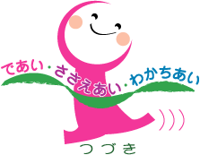
【担 当】
都筑区福祉保健課 健康づくり係
山本・齋藤・冨田・大井
TEL ９４８－２３５０

